EmoNet: the Emotion Network
  - 신경 활성 추적 기반 감정 상태 표현과 에피소드 조건화에 대한 탐구
EmoNet Working Draft v2 | 2026년 5월 4일

초록
본 탐구는 생성형 언어 모델의 공감 응답이 왜 자주 어색하게 느껴지는가라는 문제에서 출발했다. 기존 방식은 감정을 주로 텍스트 라벨, 감정 벡터, 또는 "공감적으로 답하라"는 문체 지시로 다룬다. 그러나 감정은 단순한 이름이나 말투가 아니라, 어떤 자극이 내부에서 어떻게 평가되고, 어떤 경로로 활성화되며, 어떤 행동 경향으로 이어지는지를 포함하는 상태이다. EmoNet은 이 문제를 해결하기 위해 감정을 외부 라벨이 아니라 내부 신경 활성 흐름으로 다루는 구조를 만들고자 했다.
연구는 v1부터 v4까지 단계적으로 발전했다. v1에서는 입력 문장을 감정/자극 벡터로 바꾸고, 이를 EmotionDynamicsNet에 통과시킨 뒤 시간별 히스토리와 잠재 상태 z를 관찰하는 첫 파이프라인을 만들었다. v2에서는 흥분성, 억제성, 조절성 뉴런, trait EMA, cluster, rewiring, branch tracking, z -> s 회귀, prompt generator, style scorer를 갖춘 모듈형 구조를 만들었다. v3에서는 내부 대표 경로인 dominant branch를 본격적으로 추출했고, branch collapse와 스타일 목표 편향을 발견했다. v3.1에서는 감정 정의를 바꾸어, 최초 감정 벡터를 감정이 아니라 자극으로 보고, 그 자극이 뉴런망 안에서 만든 trace 자체를 감정 상태 표현 후보로 정의했다. v4에서는 trace를 감정 에피소드로 해석하고, targeted episode-sensitive 입력에서 자극만 사용하는 기준선과 비교했다.
핵심 결과는 다음과 같다. v3 보정 이후 지배 흐름 평균 길이는 1.0539에서 70.4684로 증가했고, 한 칸짜리 흐름 비율은 0.9734에서 0.0948로 낮아졌다. v3.1에서는 흐름 길이 50.475, 한 칸짜리 흐름 비율 0.000, 활성 밀도 0.709412, 감정 구조 분리도 0.238547, 균형 보정 감정 신호 0.136426을 얻었다. 인과 확인 실험에서는 전체 성공률 0.916667을 얻었다. v4 targeted 조건에서 episode_trace_v3는 stim_only 대비 paired n=78, 평균 차이 +1.8308, 95% 부트스트랩 신뢰구간 [+1.5667, +2.0897], 승/무/패 70/3/5를 보였다. 다만 일반 조건에서는 trace 기반 응답이 항상 우월하지 않았다. 따라서 본 탐구의 결론은 EmoNet이 모든 감정 응답을 해결했다는 것이 아니라, 신경 활성 trace가 감정 상태 표현 후보가 될 수 있으며, 에피소드 정보가 필요한 targeted 조건에서 자극만 사용하는 방식보다 감정 에피소드 충실도를 높일 수 있다는 것이다.

탐구 동기
이 탐구는 LLM의 공감 응답이 겉으로는 친절하지만 실제 감정의 핵심을 놓치는 경우가 많다는 문제의식에서 시작했다. 사용자가 분노하거나 상처받은 상황을 말했을 때, LLM은 대체로 부드럽고 안전한 문장으로 답한다. 그러나 그런 응답은 때로 사건의 불공정함, 모욕감, 수치심, 방어 욕구, 항의 충동 같은 핵심을 너무 일찍 덮어버린다. 그 결과 응답은 공손하지만 감정적으로는 비어 있거나 어색하게 느껴진다.
기존 방식에서는 감정을 주로 세 가지 방식으로 다룬다. 첫째, 문장을 읽고 "분노", "슬픔", "불안" 같은 라벨을 붙인다. 둘째, 긍정-부정, 각성-진정 같은 감정 벡터를 만든다. 셋째, LLM에게 "공감적으로", "차분하게", "따뜻하게" 답하라고 지시한다. 이 방식들은 유용하지만, 감정이 내부에서 어떻게 생기고 변화하는지는 설명하지 못한다.
본 탐구의 출발점은 감정을 출력 라벨이나 말투가 아니라 내부 상태로 다루자는 생각이었다. 같은 분노라도 공개적 모욕에서 생긴 분노, 불공정한 평가에서 생긴 분노, 자기 실패를 방어하기 위한 분노는 다르다. 이 차이는 라벨 하나로 충분히 표현되지 않는다. 따라서 감정 상태를 이해하려면 자극, 평가, 내부 활성 경로, 행동 경향, 응답 표면화를 함께 보아야 한다.

처음 느낀 문제: 좋은 말인데 감정이 빠진 응답
LLM의 공감 응답은 문장만 보면 대체로 좋다. 예의가 있고, 공격적이지 않으며, 사용자를 진정시키려 한다. 그러나 본 탐구에서 문제로 본 것은 바로 그 "좋음"이 언제나 감정적으로 맞지는 않는다는 점이다. 예를 들어 누군가 공개적으로 사용자를 무시하거나 모욕한 상황에서, 모델이 곧바로 "상대도 그럴 사정이 있었을 수 있다" 또는 "너무 마음에 담아두지 말라"고 말하면, 응답은 안전하지만 감정의 핵심을 놓친다. 이 상황에서 중요한 것은 단순 위로가 아니라, 공개적 모욕이라는 사회적 위협, 분노와 수치심의 혼합, 항의하고 싶지만 관계 위험 때문에 망설이는 행동 경향이다.
따라서 본 탐구는 "더 따뜻한 문장을 만드는 것"을 목표로 삼지 않았다. 오히려 기존 LLM이 따뜻하고 부드러운 문장을 선호하는 경향을 문제로 보았다. 감정 응답에서 중요한 것은 무조건 부드러워지는 것이 아니라, 감정의 원인과 구조를 정확히 보존한 뒤 안전하게 표면화하는 것이다. 이것이 EmoNet이 단순 프롬프트 엔지니어링이 아니라 내부 상태 모델링으로 출발한 이유다.

감정을 내부 상태로 본다는 것
감정을 내부 상태로 본다는 말은 AI가 인간처럼 의식을 가진다는 뜻이 아니다. 본 탐구에서 내부 상태란 계산적으로 추적 가능한 중간 표현을 의미한다. 입력 문장이 들어오면 그 문장은 자극이 되고, 자극은 뉴런망 안에서 활성 패턴을 만들며, 그 패턴은 시간에 따라 변한다. 어떤 활성은 퍼지고, 어떤 활성은 억제되며, 어떤 경로는 유지되고, 어떤 정보는 사라진다. 본 탐구는 이 흐름이 감정 상태를 표현하는 후보가 될 수 있는지 물었다.
이 관점에서 감정 라벨은 최종 요약어에 가깝다. "분노"라는 단어는 결과를 압축하지만, 분노가 어디에서 시작되었는지, 어떤 평가를 거쳤는지, 항의로 이어지는지 회피로 이어지는지 말해주지 않는다. 그래서 EmoNet은 감정을 곧바로 라벨로 고정하지 않고, 먼저 내부 동역학을 통과시키는 구조를 만들었다.
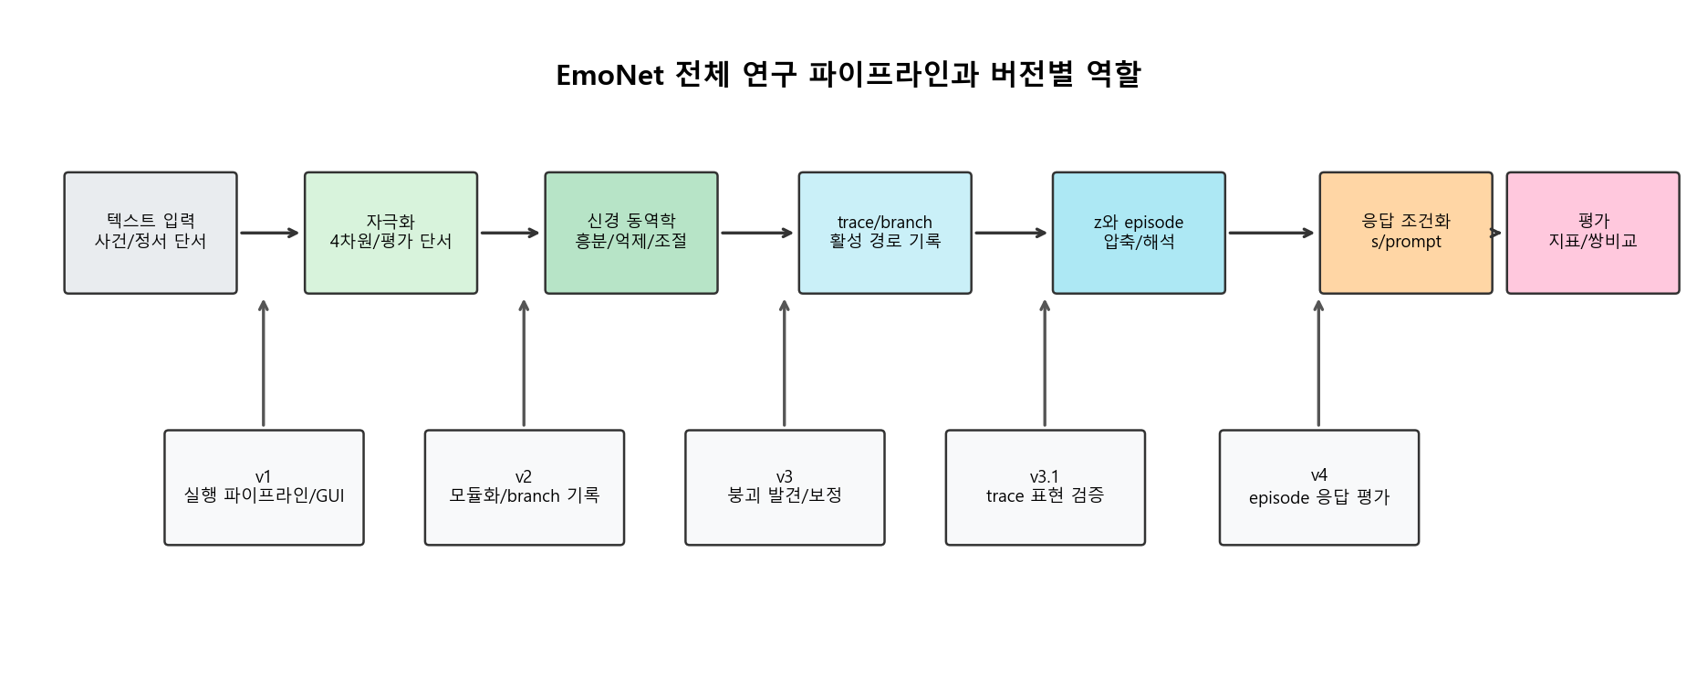
EmoNet 전체 연구 파이프라인과 버전별 역할.

탐구 목적과 핵심 가설
본 탐구의 목적은 감정을 단순한 텍스트 라벨이 아니라, 자극이 내부 신경 동역학 안에서 만든 활성 흐름으로 표현할 수 있는지 확인하는 것이다. 이를 위해 다음 질문을 세웠다.
- 입력 문장을 감정/자극 벡터로 바꾸고, 이를 뉴런망 동역학에 통과시켜 내부 잠재 상태를 만들 수 있는가?
- 자극이 뉴런망 안에서 지나간 대표 경로를 추출하면 감정 상태를 설명하는 중간 표현이 될 수 있는가?
- 최초 감정 벡터가 아니라 신경 활성 trace 자체를 감정 상태 표현 후보로 볼 수 있는가?
- trace를 에피소드로 해석하면, 감정 원인과 행동 경향이 중요한 입력에서 더 충실한 응답을 만들 수 있는가?
초기 가설은 "감정 벡터를 뉴런망에 통과시켜 얻은 결과 상태가 AI가 내부적으로 형성한 감정 상태일 수 있다"는 것이었다. 그러나 연구가 진행되면서 이 가설은 바뀌었다. v3.1 이후의 핵심 가설은 다음과 같다.
초기 감정 벡터는 감정 그 자체가 아니라 자극이며, 감정 상태 표현 후보는 그 자극이 뉴런망 안에서 만든 신경 활성 trace이다.
이 정의 전환이 본 탐구의 중심이다. 감정은 결과 벡터 하나가 아니라, 그 벡터가 만들어지는 동안 어떤 뉴런이 켜지고, 어떤 경로가 유지되고, 어떤 정보가 억제되거나 확산되는지의 과정에 더 가깝다고 보았다.

가설이 바뀐 이유
초기에는 감정 벡터를 뉴런망에 넣고, 그 결과로 나온 잠재 표현 z를 감정 상태처럼 해석했다. 이 관점은 구현을 시작하기에 좋았다. 입력, 동역학, 히스토리, 잠재 표현이라는 파이프라인을 만들 수 있었기 때문이다. 그러나 연구가 진행되면서 단일 결과 벡터만으로는 감정 상태를 설명하기 어렵다는 문제가 드러났다. 결과 벡터는 최종 압축값일 뿐이며, 그 값이 만들어지는 동안 내부에서 어떤 일이 일어났는지는 알려주지 않는다.
예를 들어 두 입력이 비슷한 z를 만들더라도, 하나는 초기에 강하게 점화되었다가 억제된 상태일 수 있고, 다른 하나는 후반에 늦게 점화된 상태일 수 있다. 두 경우의 최종 벡터가 비슷하더라도 감정 과정은 다르다. 이 차이를 보려면 결과 벡터가 아니라 trace를 보아야 한다. 이 깨달음 때문에 v3.1에서 "초기 벡터는 감정이 아니라 자극이고, trace가 감정 상태 표현 후보"라는 정의로 이동했다.

이론적 배경과 기존 방식의 한계

감정 라벨의 한계
감정 라벨은 감정을 빠르게 요약하지만, 감정의 내부 구조를 설명하지 못한다. "분노"라는 라벨 안에는 모욕, 배신, 불공정, 좌절, 자기방어가 모두 들어갈 수 있다. 이들은 같은 라벨을 가질 수 있지만 행동 경향은 다르다. 어떤 분노는 즉각 항의로 이어지고, 어떤 분노는 위험 계산 때문에 보류된다.

감정 벡터의 한계
감정 벡터는 라벨보다 세밀하지만 여전히 정적인 표현이다. 벡터는 특정 순간의 감정 성분을 나타낼 수 있지만, 그 성분이 어떤 내부 경로로 형성되었는지는 알려주지 않는다. EmoNet은 이 한계를 넘기 위해 감정 벡터를 최종 결과가 아니라 내부 동역학을 시작하는 자극으로 재해석했다.

LLM 공감 응답의 한계
LLM은 자연스러운 공감 문장을 잘 만든다. 그러나 LLM은 종종 안전하고 부드러운 문체를 선호한다. 이 때문에 감정의 거친 핵심이 지워질 수 있다. 본 탐구에서는 이를 과도한 온건화라고 부른다. EmoNet은 부드러움을 없애려는 것이 아니라, 안전한 표현 안에서도 원초 정서와 행동 경향을 보존하려 했다.

내부 상태 모델링이 필요한 이유
내부 상태 모델링은 결과를 한 번 더 복잡하게 만드는 장식이 아니다. 오히려 실패 원인을 분리하기 위한 장치이다. 응답이 어색할 때 그 이유는 다양할 수 있다. 입력 자극 추출이 틀렸을 수도 있고, 뉴런망 동역학이 너무 빨리 꺼졌을 수도 있으며, branch가 한 칸에서 붕괴되었을 수도 있다. 또는 trace는 괜찮지만 z -> s 변환이 감정의 거친 핵심을 부드럽게 지웠을 수도 있고, LLM judge가 자연스러운 문장만 선호했을 수도 있다.
이런 문제를 분리하려면 파이프라인 중간이 보여야 한다. EmoNet은 바로 이 점에서 일반 LLM 프롬프트 방식과 다르다. LLM 프롬프트 방식은 입력과 출력 사이의 중간 상태를 거의 볼 수 없다. 반면 EmoNet은 자극, 동역학, branch, trace, episode, 응답 조건화, 평가를 분리한다. 그래서 실패가 생겼을 때 그 실패가 어디에서 발생했는지 추적할 수 있다.

EmoNet의 발전 과정
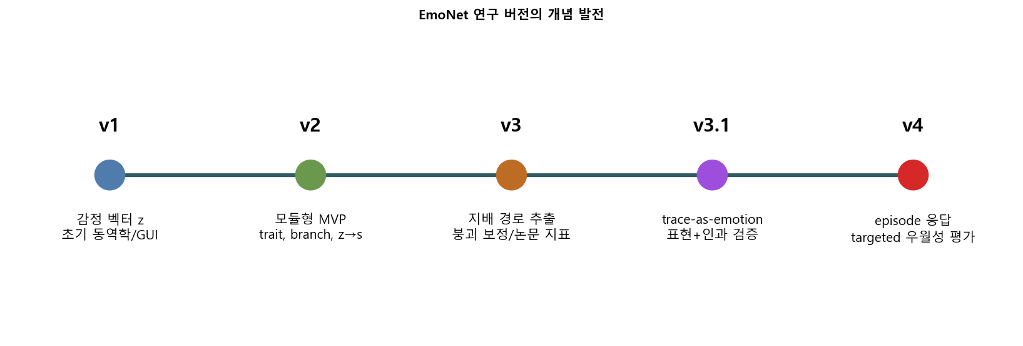
EmoNet 연구 버전의 개념 발전.

v1: 감정을 내부 상태로 보내는 첫 파이프라인
v1은 emotion_z_pipeline.py와 GUI를 중심으로 구성된 초기 실험선이다. v1의 의미는 감정을 텍스트 라벨로만 예측하지 않고, 입력 문장에서 얻은 정서 자극을 내부 동역학으로 통과시킨 뒤 새로운 잠재 상태로 바꾸려 했다는 데 있다. 이때 z는 단순한 분류 결과가 아니라, 입력 감정이 뉴런망 안에서 변형된 뒤 남은 내부 상태의 압축 표현으로 해석되었다.
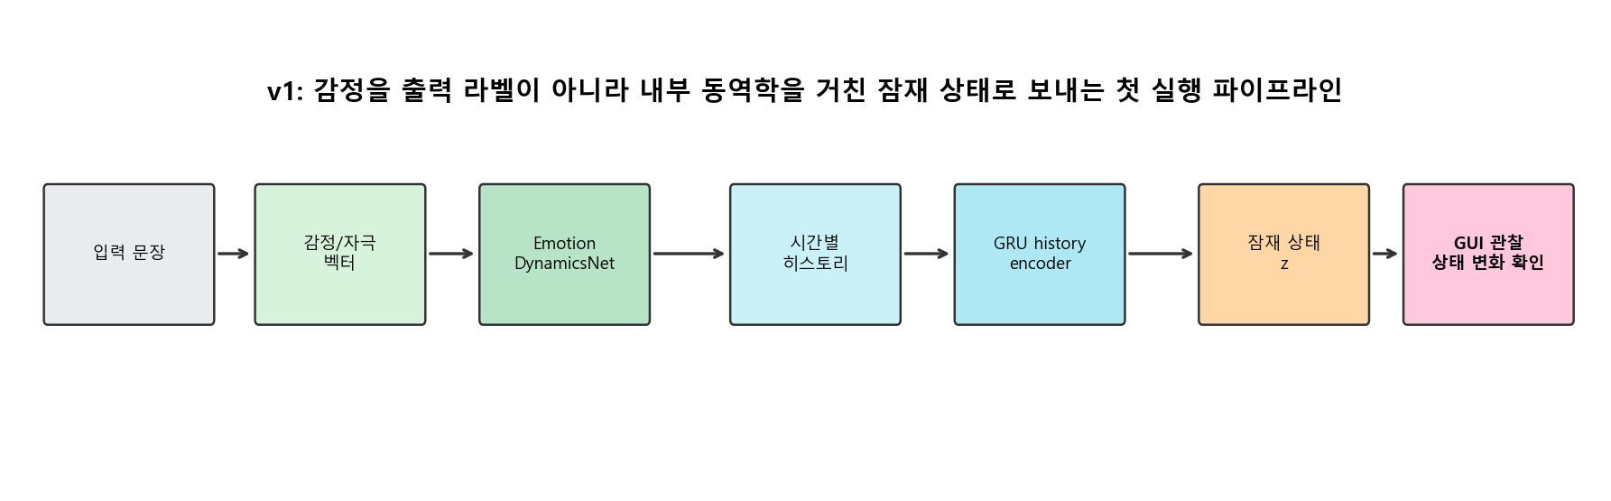
v1 파이프라인. 입력 문장은 감정/자극 벡터로 변환되고, EmotionDynamicsNet의 시간별 히스토리를 거쳐 잠재 상태 z로 압축된다.
v1 GUI는 단순 편의 기능이 아니라 관찰 장치였다. 연구자는 입력, 추론 결과, z, 히스토리 변화를 한 화면에서 확인할 수 있었다. 이 경험은 이후 trace와 branch를 더 자세히 기록해야 한다는 필요성으로 이어졌다. v1의 성과는 정량 성능보다 감정을 내부 상태로 보낼 수 있는 실행 가능한 첫 파이프라인을 만들었다는 점이다.
v1의 구조는 탐구의 첫 철학을 잘 보여준다. 입력 문장은 곧바로 응답으로 가지 않는다. 먼저 감정 또는 자극 벡터가 되고, 이 벡터는 EmotionDynamicsNet 안에서 시간별 변화를 만든다. 이후 GRU 기반 히스토리 인코더가 이 변화를 읽어 z로 압축한다. 이때 z는 단순 라벨이 아니라, 내부 변화가 지난 뒤 남은 잠재 상태로 취급되었다.
그러나 v1은 중요한 한계도 남겼다. GUI를 통해 z와 히스토리를 볼 수 있었지만, 아직 어떤 뉴런이 어떤 경로로 활성화되었는지, 그 경로가 감정축과 어떤 관계를 갖는지는 충분히 기록되지 않았다. 다시 말해 v1은 감정을 내부 상태로 보내는 데 성공했지만, 그 내부 상태를 세밀하게 해부하는 단계까지는 가지 못했다. 이 한계가 v2와 v3의 출발점이 되었다.

v2: 모듈형 감정 동역학 시스템
v2는 하나의 스크립트에 가까웠던 v1 구조를 분해 가능한 모듈형 시스템으로 바꾸었다. v2에는 텍스트에서 4차원 제어 벡터를 만드는 encoder, 흥분성/억제성/조절성 뉴런을 포함한 dynamics, trait EMA, memory, cluster, cluster-level rewiring, branch tracking, history encoder, z -> s style regression, prompt generator, style scorer가 포함되었다.
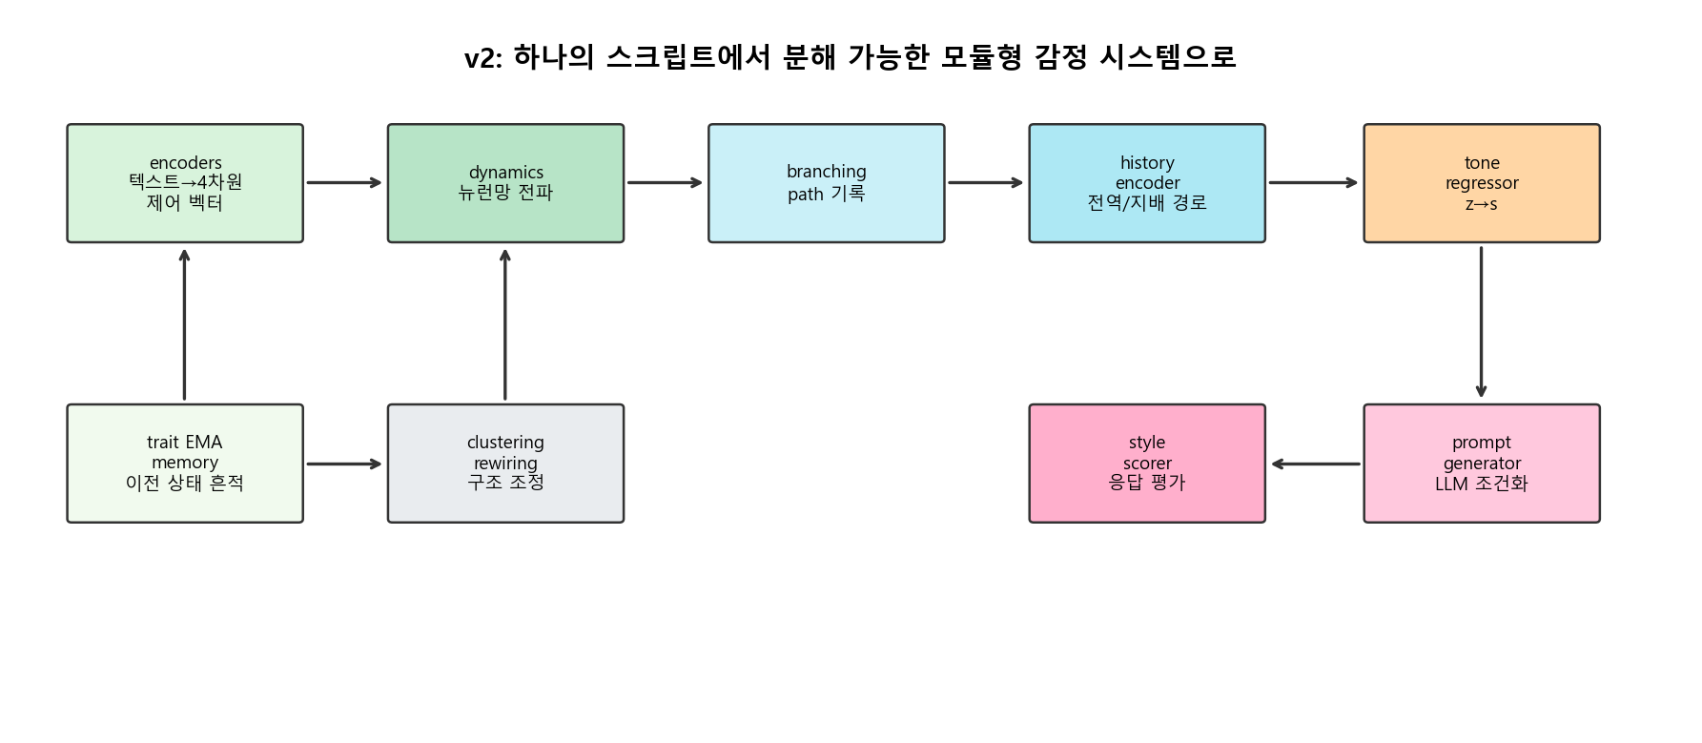
v2 모듈 구조. 모듈 분리가 이후 v3/v3.1/v4의 진단 실험을 가능하게 했다.
v2의 강점은 감정 벡터를 단순 회귀 모델에 넣지 않고, 기능이 다른 뉴런 집단에 통과시켰다는 점이다. 흥분성 뉴런은 감정 신호를 확산시키고, 억제성 뉴런은 과활성화를 막으며, 조절성 뉴런은 민감도와 방향을 조정한다. trait EMA와 memory는 한 번의 입력만이 아니라 이전 상태의 흔적이 다음 반응에 영향을 주도록 만들었다.
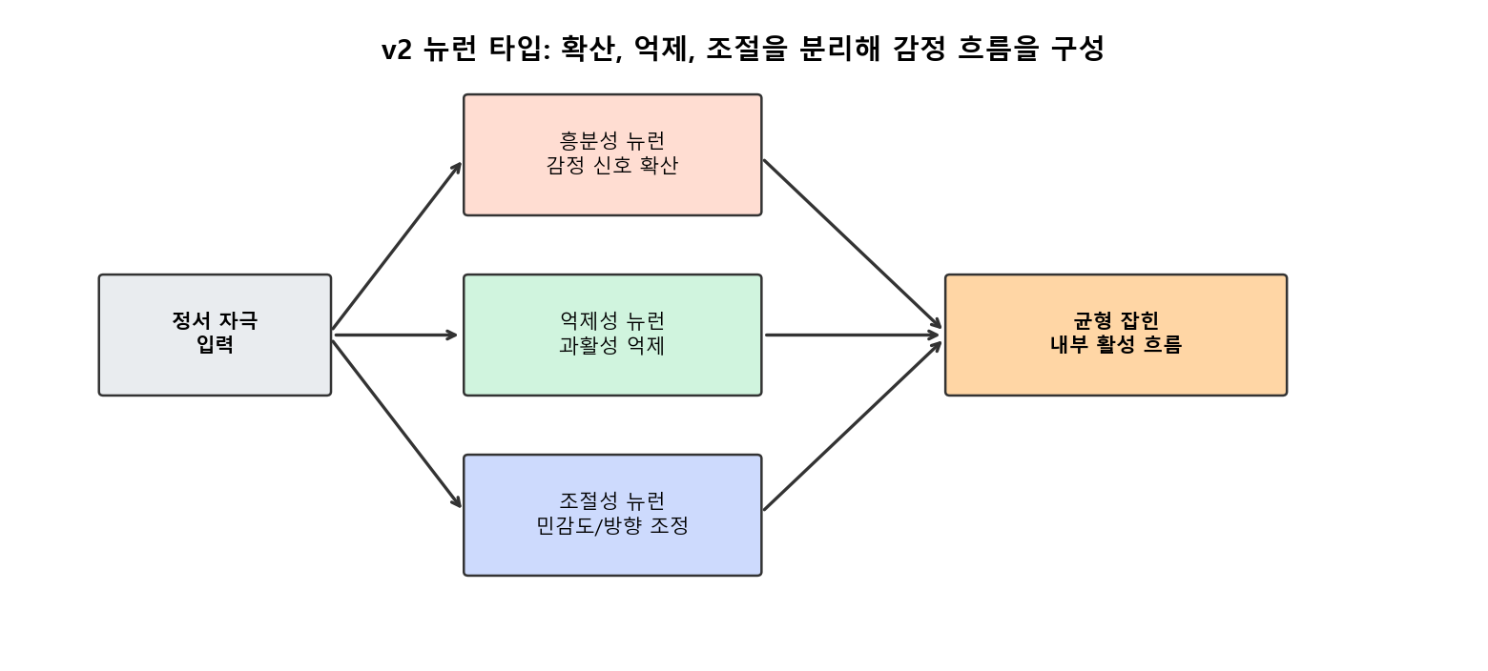
v2 뉴런 타입 구조.
v2에서 branch tracking은 처음부터 감정의 본체로 정의된 것은 아니었다. 당시에는 내부 경로를 기록하기 위한 보조 장치에 가까웠다. 그러나 이 장치가 있었기 때문에 v3에서 dominant branch를 추출할 수 있었고, branch collapse라는 결정적 병목도 발견할 수 있었다. 따라서 v2는 trace-as-emotion 가설의 완성형은 아니지만, 그 가설이 가능해지도록 만든 구조적 기반이었다.
v2에서 특히 중요한 점은 문제를 분해할 수 있게 되었다는 것이다. v1에서는 입력부터 z까지가 하나의 큰 흐름처럼 보였기 때문에 결과가 좋지 않을 때 원인을 나누어 보기 어려웠다. v2에서는 encoder가 잘못되었는지, dynamics가 불안정한지, branch 기록이 충분한지, history encoder가 정보를 잃는지, tone regressor가 스타일을 과도하게 온건화하는지 따로 물을 수 있게 되었다. 이 구조 덕분에 v3에서 branch collapse를 정량적으로 발견할 수 있었다.
또한 v2는 감정 상태가 순간 입력 하나만으로 결정되지 않는다는 직관을 담았다. trait EMA와 memory는 이전 상태의 흔적을 다음 반응에 남긴다. cluster와 rewiring은 감정 흐름이 항상 같은 고정 경로를 지나지 않고, 상황에 따라 달라질 수 있음을 표현한다. 이런 요소들은 이후 trace를 감정 상태 표현 후보로 보는 관점의 기반이 되었다.

v3: 지배 흐름과 branch collapse 발견
v3에서는 내부 대표 경로인 dominant branch를 본격적으로 추출했다. 파이프라인은 입력 문장을 자극 벡터로 만들고, 클러스터 기반 뉴런망 동역학을 실행한 뒤, tick별 활성과 firing edge를 기록하고, 지배 흐름을 추출한다. 이후 지배 흐름은 잠재 감정 표현 z로 압축되고, z는 스타일 표현 s로 회귀된다.
v3의 가장 중요한 발견은 branch collapse였다. 초기 full export 51,628개 기준 지배 흐름 평균 길이는 1.0539였고, 한 칸짜리 흐름 비율은 0.9734였다. 이는 거의 모든 샘플에서 경로가 한 tick 또는 한 노드 수준으로 끝났다는 뜻이다. 이 상태에서는 지배 흐름을 감정 상태 표현의 근거로 쓰기 어렵다.
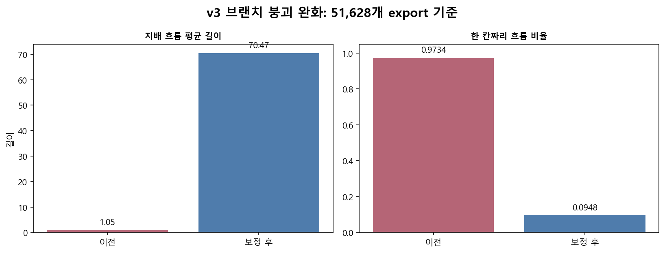
v3 보정 전후의 지배 흐름 붕괴 완화.
보정 이후 지배 흐름 평균 길이는 70.4684로 증가했고, 한 칸짜리 흐름 비율은 0.0948로 감소했다. 이 결과는 응답이 곧바로 좋아졌다는 뜻이 아니라, trace를 분석 가능한 길이로 회복했다는 뜻이다.
v3에서 중요한 것은 실패를 숨기지 않았다는 점이다. branch collapse는 명백한 실패였다. 지배 흐름을 감정 상태의 근거로 쓰려는 연구에서 지배 흐름이 대부분 한 칸에서 끝난다면, 연구의 핵심 전제가 흔들린다. 그러나 이 실패는 오히려 좋은 진단 지표를 만들었다. 평균 흐름 길이, 한 칸짜리 흐름 비율, 최대 길이, 95백분위 길이, 첫 활성 tick, 활성 창 길이 같은 지표는 모두 이 실패를 이해하기 위해 필요해졌다.
v3는 또한 스타일 목표 편향을 드러냈다. 응답 스타일이 부드러움, 차분함, 협조성, 긍정성으로 과도하게 기울어 있었다. 이는 일반적인 안전 응답 관점에서는 장점처럼 보일 수 있지만, 감정 에피소드 충실도 관점에서는 문제다. 감정 상태가 분노, 수치심, 두려움, 원망을 포함하는데 응답 표면화가 이를 거의 모두 지워버리면, 내부 trace가 아무리 좋아도 최종 응답은 EmoNet의 목표와 어긋난다.

v3.1: trace-as-emotion 정의 전환
v3.1에서는 감정 정의가 바뀌었다. 초기 감정 벡터는 감정이 아니라 자극이고, 그 자극이 뉴런망 안에서 만든 신경 활성 trace가 감정 상태 표현 후보라는 관점이 중심이 되었다. 이 전환은 EmoNet 전체에서 가장 중요한 개념 변화이다.
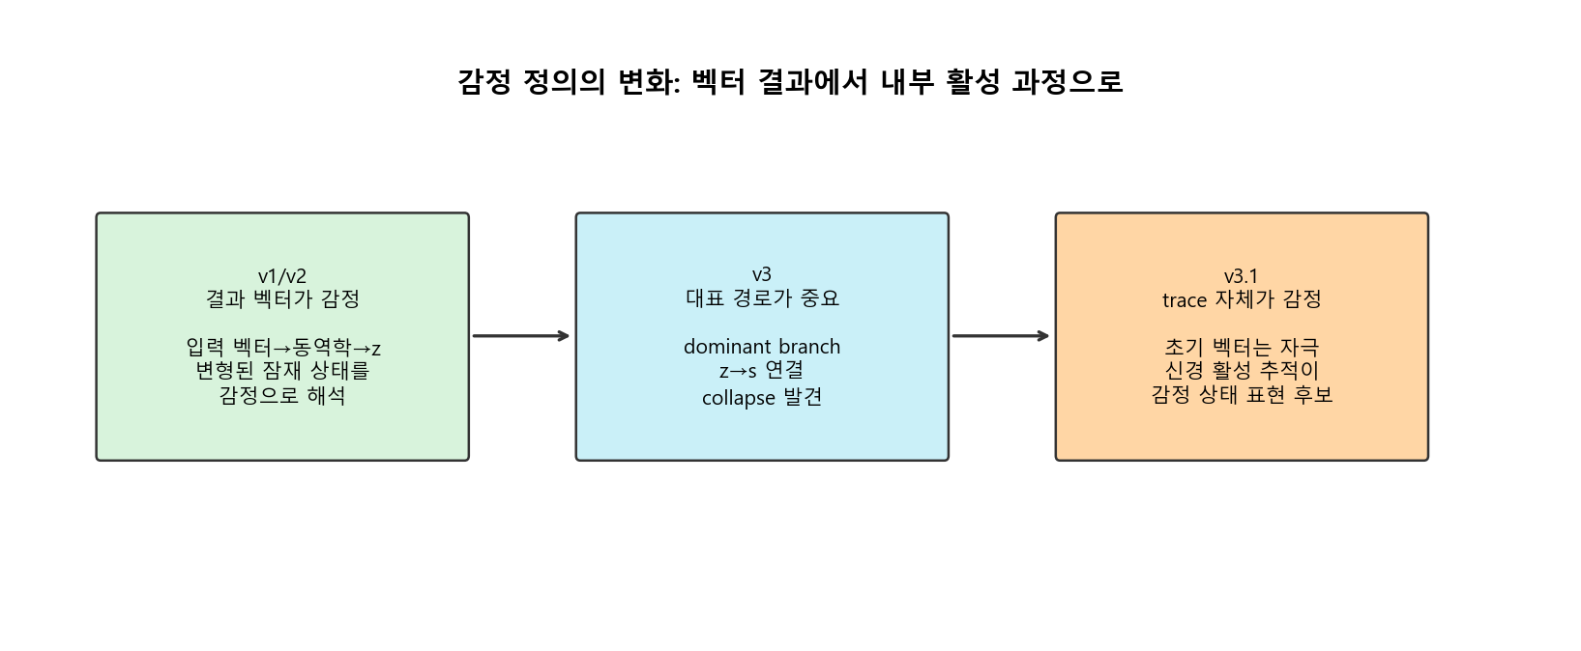
감정 정의의 변화.
v3.1은 trace가 감정 상태 표현 후보인지 확인하기 위해 동역학 지표, 표현 지표, 인과 지표를 사용했다. 단순히 trace가 길다는 것만으로는 충분하지 않다. trace는 적절한 활성 밀도와 구조 분리도를 가져야 하고, 감정축 정보가 남아 있어야 하며, 조작했을 때 judge가 그 차이를 구분할 수 있어야 한다.
v3.1의 전환은 철학적이면서도 실험적이다. 철학적으로는 감정의 위치를 결과 벡터에서 과정으로 옮겼다. 실험적으로는 그 과정이 실제로 분석 가능한지 확인했다. 흐름 길이가 충분한가, collapse가 사라졌는가, 활성 밀도가 너무 낮거나 높지 않은가, 감정 구조가 분리되는가, 축별 정보가 균형 보정 후에도 남는가, 방향 교란과 정보 중립화에 judge가 반응하는가를 차례로 보았다.
이 단계에서 중요한 태도는 생성 품질보다 표현 검증을 먼저 했다는 것이다. trace가 감정 상태 표현 후보인지 확인하기도 전에 응답이 좋아 보인다고 주장하면 논리 순서가 뒤집힌다. v3.1은 먼저 trace 자체의 구조와 조작 가능성을 확인했고, v4에서 다시 응답 생성으로 돌아갔다.

v4: 감정 에피소드 해석과 targeted 평가
v4에서는 trace를 감정 에피소드로 해석했다. 에피소드 해석은 감정 이름 하나를 출력하지 않고, 왜 그런 감정이 형성되었는지, 자극이 어떤 평가 구조로 처리되었는지, 행동 경향은 무엇인지, 표면 응답에서 부드러워질 위험은 얼마나 되는지까지 설명한다.
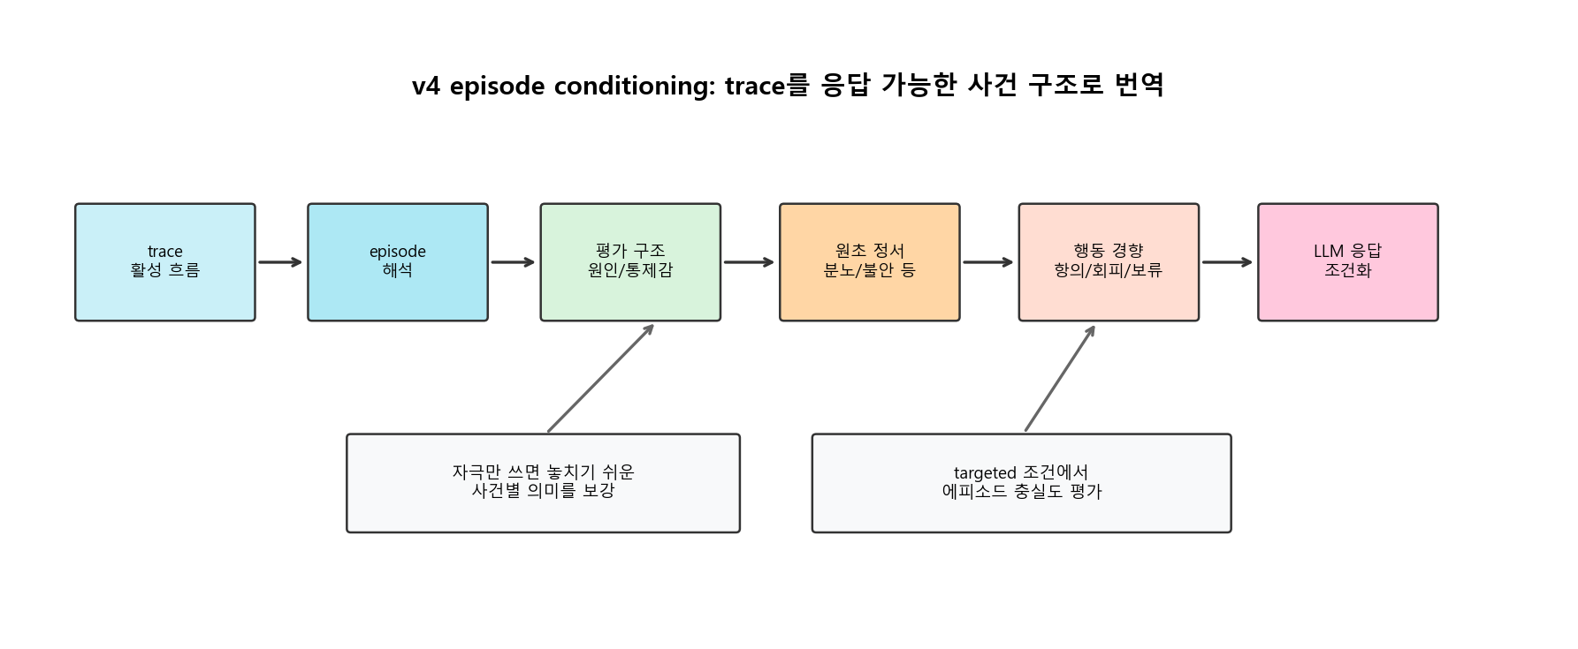
v4 episode conditioning 흐름.
v4의 중요한 판단은 일반 조건과 targeted 조건을 분리한 것이다. 일반 조건에서는 trace 기반 응답이 자극만 사용하는 기준선을 안정적으로 이기지 못했다. 반면 targeted episode-sensitive 조건에서는 trace 기반 episode 정보가 자극만 사용하는 방식보다 더 높은 에피소드 충실도를 보였다.
v4는 claim을 좁힌 단계이다. 모든 감정 응답에서 EmoNet이 항상 좋다고 주장하지 않았다. 오히려 일반 조건에서 실패한 결과를 기록했다. 이 실패는 중요하다. trace 정보가 있다고 해서 모든 응답이 자동으로 좋아지는 것은 아니기 때문이다. 하지만 감정 원인, blame 방향, 원초 정서, 행동 경향이 중요한 targeted 조건에서는 episode trace가 도움이 되었다.
따라서 v4의 결론은 넓은 우월성이 아니라 조건부 우월성이다. EmoNet은 일반적인 친절한 응답 생성기보다 항상 낫다는 것이 아니라, 감정 에피소드의 구체성이 필요한 입력에서 자극만 사용하는 기준선보다 더 높은 충실도를 보일 수 있다는 것이다. 이 좁은 결론이 현재 가장 방어 가능하다.

주요 탐구와 실험
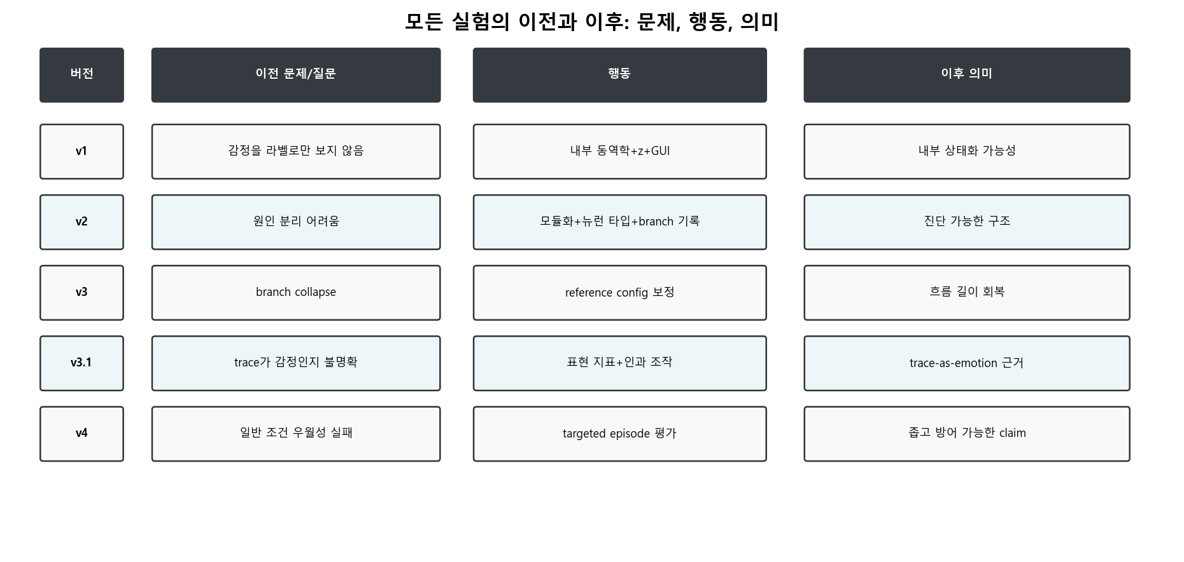
모든 실험의 이전과 이후 지도.

초기 구조 실험
초기 구조 실험은 입력 문장을 감정/자극 벡터로 바꾸고, 뉴런망 동역학을 거쳐 z를 얻는 것이었다. 이 단계의 성과는 감정 벡터를 뉴런망에 통과시키는 실행 가능한 파이프라인을 만든 것이다. 한계는 감정이 여전히 결과 벡터처럼 취급되었다는 점이다.
이 실험에서 중요한 것은 높은 점수를 얻는 것이 아니라 관찰 가능한 내부 과정을 만드는 것이었다. 입력 문장을 바로 LLM에 넣으면 응답은 얻을 수 있지만, 그 사이에 감정이 어떻게 처리되었는지 알 수 없다. v1은 이 사이에 동역학과 히스토리, z를 넣었다. 이 때문에 이후 연구는 "응답이 이상하다"에서 멈추지 않고 "내부 흐름이 짧은가", "히스토리가 정보를 잃는가", "잠재 표현이 감정축을 담는가"를 물을 수 있게 되었다.

뉴런 구조와 모듈화 실험
v2의 목적은 최종 성능을 가장 높이는 것이 아니라, 이후 실험이 가능하도록 구조를 분해하는 것이었다. encoder, dynamics, branching, history encoder, tone regressor, prompt generator, style scorer가 분리되면서 실패 원인을 모듈별로 진단할 수 있게 되었다.
이 단계에서 흥분성, 억제성, 조절성 뉴런을 나눈 것은 단순한 장식이 아니다. 감정 흐름에는 확산과 억제가 동시에 필요하다. 분노나 불안 자극이 들어왔을 때 신호가 전혀 퍼지지 않으면 내부 상태가 생기지 않는다. 반대로 모든 신호가 무제한 퍼지면 구분 가능한 감정 구조가 사라진다. 조절성 뉴런은 이 두 극단 사이에서 민감도와 방향을 조정하기 위한 장치였다.

branch/dynamics 보정 실험
v3에서는 branch collapse를 발견하고, reference config를 보정했다. 평균 지배 흐름 길이와 한 칸짜리 흐름 비율이 주요 지표였다. 이 실험은 trace를 감정 상태 표현 후보로 다루기 위한 최소 조건을 회복하는 과정이었다.
branch collapse는 단순한 버그가 아니라 개념적 위기였다. EmoNet이 내부 경로를 감정 상태의 근거로 삼으려면, 그 경로가 실제로 존재해야 한다. 지배 흐름이 대부분 길이 1이라면 내부 감정 전개가 거의 없는 셈이다. 따라서 v3의 보정은 성능 튜닝이 아니라 연구 가설을 지키기 위한 필수 단계였다.

스타일 편향 분석
v3에서는 스타일 목표가 긍정성, 부드러움, 차분함, 협조성으로 과도하게 치우쳐 있음을 발견했다. 적대성, 원망, 절망, 불안정성, 두려움, 수치심은 거의 0에 가까웠다.
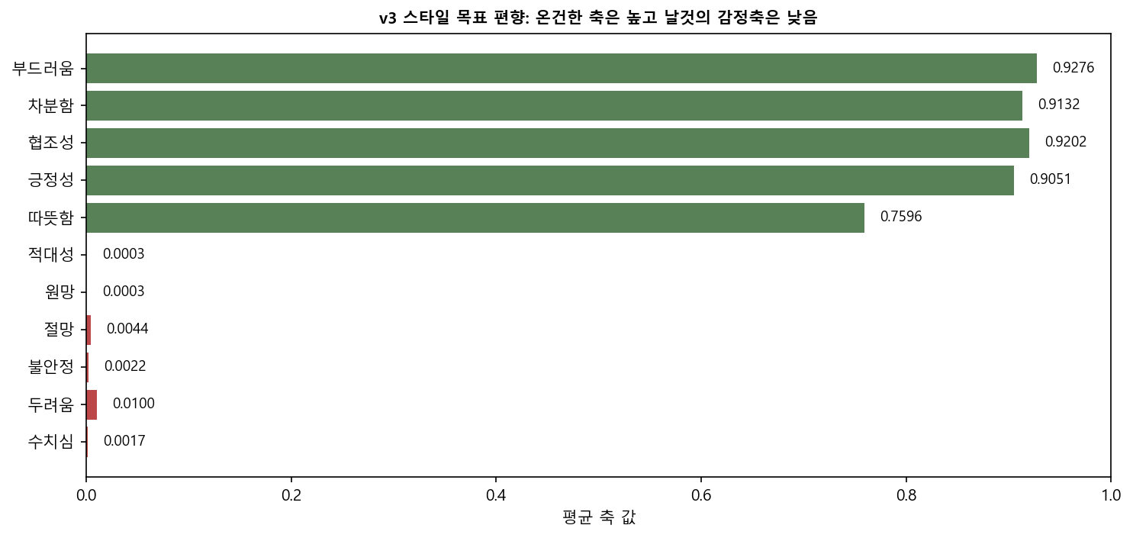
v3 스타일 목표 편향.
이 결과는 안전한 챗봇 기준에서는 좋아 보일 수 있지만 EmoNet의 목표와는 충돌한다. 감정 에피소드의 핵심이 분노, 수치심, 두려움, 원망에 있는데 이를 모두 부드럽게 덮으면 감정 상태의 핵심이 사라진다.
이 발견은 이후 평가 지표를 바꾸었다. 일반적인 품질 평가에서는 따뜻함, 공손함, 자연스러움이 높은 응답이 유리하다. 그러나 EmoNet의 목표는 감정 에피소드 충실도이다. 그래서 v4에서는 원초 정서 반영, 과도한 온건화 방지, 행동 경향 적합도 같은 지표가 필요해졌다. 이 지표들은 무례한 답변을 장려하기 위한 것이 아니라, 감정의 핵심이 안전한 표현 속에서도 보존되는지 확인하기 위한 것이다.

trace 표현 검증
v3.1에서는 trace가 감정축 구조를 담고 있는지 확인했다. n=80 확인 실험에서 감정 흐름 길이는 50.475, 한 칸짜리 흐름 비율은 0.000, 활성 밀도는 0.709412였다. 감정 구조 분리도는 0.238547, 균형 보정 감정 신호는 0.136426이었다.
이 숫자의 의미는 trace가 완전한 감정이라는 뜻이 아니다. 더 정확히는 trace가 감정 상태 표현 후보로 분석될 수 있는 조건을 만족했다는 뜻이다. 흐름이 충분히 길고, collapse가 없으며, 활성 밀도가 적절하고, 감정축 정보가 일부 남아 있다면, trace는 단순한 실행 로그보다 더 의미 있는 표현으로 볼 수 있다.
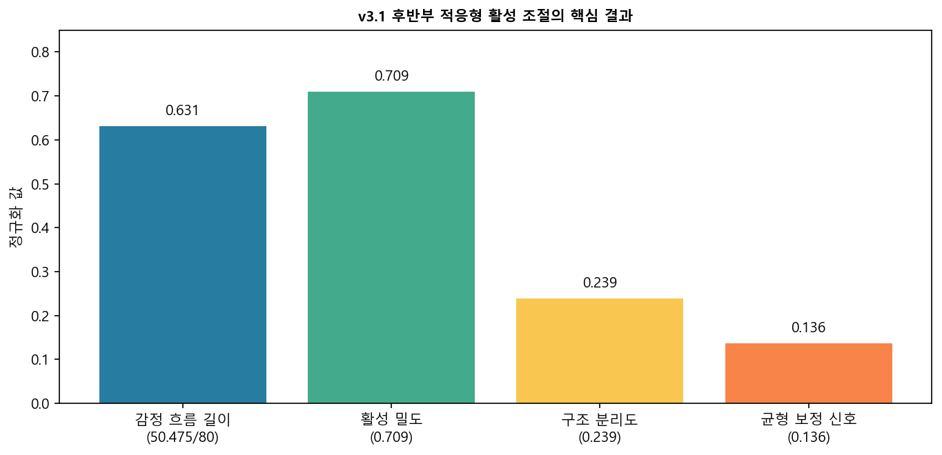
v3.1 후반부 적응형 활성 조절의 핵심 결과.

trace 인과 조작 실험
표현 증거만으로는 충분하지 않다. trace가 감정 상태 표현이라면, trace의 특정 감정축을 바꿀 때 응답 수준의 감정축 해석도 움직여야 한다. v3.1은 방향 교란과 강한 정보 중립화를 통해 이를 확인했다.
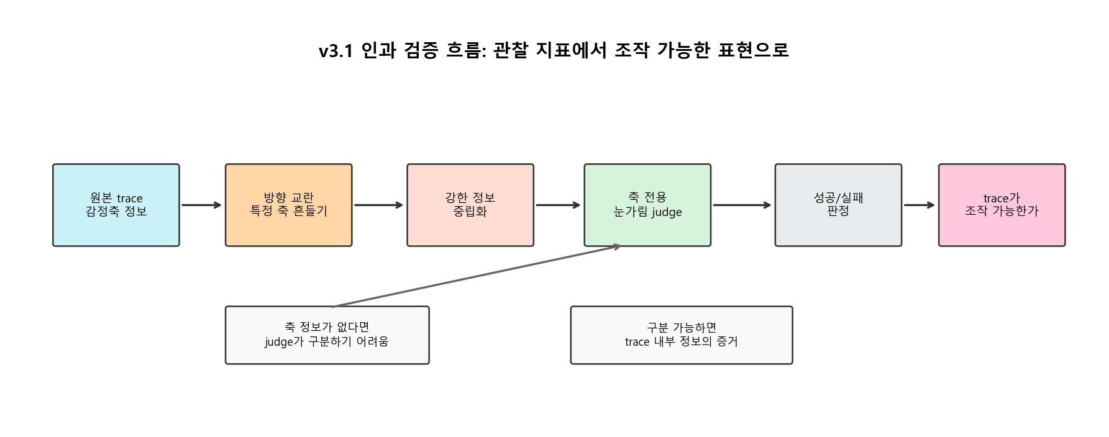
v3.1 인과 검증 흐름.
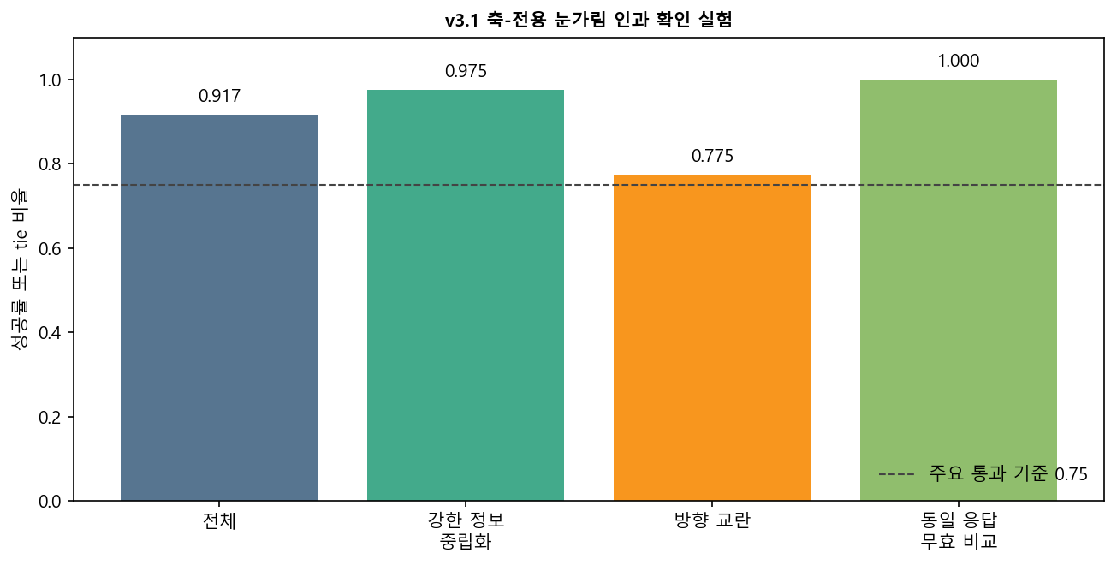
v3.1 축 전용 눈가림 인과 확인 실험.
통합 confirm10 결과에서 전체 성공률은 0.916667, 강한 정보 중립화는 0.975000, 방향 교란은 0.775000, 동일 응답 무효 비교 tie 비율은 1.000000이었다.
동일 응답 무효 비교가 중요하다. LLM judge는 때로 차이가 없는 두 응답에서도 억지로 한쪽을 고를 수 있다. 만약 동일 응답 비교에서도 한쪽을 자주 선택했다면, 인과 조작 실험의 신뢰도는 낮아졌을 것이다. 그러나 동일 응답 무효 비교가 모두 tie였기 때문에, judge가 적어도 이 조건에서는 차이를 억지로 만들지 않았다고 볼 수 있다.

episode 응답 생성 및 targeted 비교
v4에서는 trace를 감정 에피소드로 해석한 뒤 응답 조건으로 사용했다. 일반 조건에서는 trace 기반 응답이 항상 우월하지 않았다. 그러나 targeted episode-sensitive set에서는 episode_trace_v3가 stim_only보다 뚜렷하게 우세했다.
targeted set은 EmoNet에 유리하게 결과를 조작하기 위한 임의 집합이 아니라, 연구 가설이 실제로 필요한 조건을 모은 것이다. trace의 강점은 감정 원인, 평가 구조, 행동 경향을 보존하는 데 있다. 그렇다면 이 정보가 중요하지 않은 일반 입력에서 큰 차이가 나지 않는 것은 자연스럽다. 반대로 공개적 모욕, 자기비난, 타인 책임, 사회적 위협, 행동 보류처럼 에피소드 구조가 중요한 입력에서는 trace 정보가 실제로 도움이 될 수 있다.
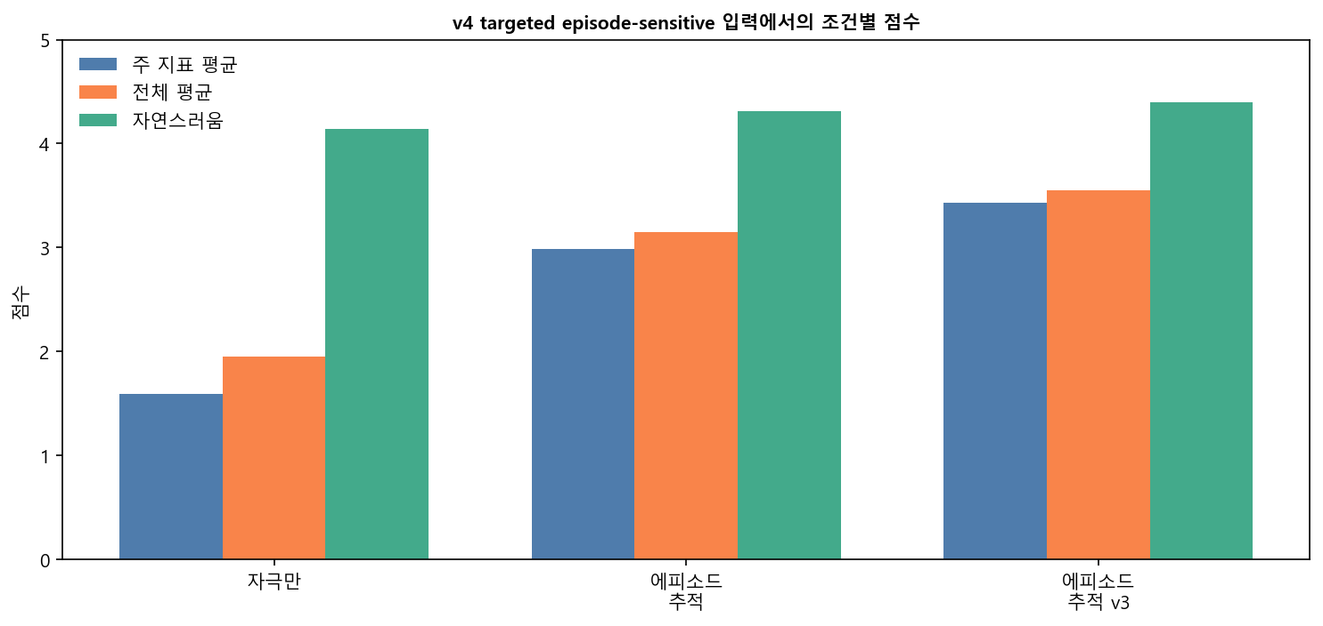
v4 targeted episode-sensitive 입력에서의 조건별 점수.
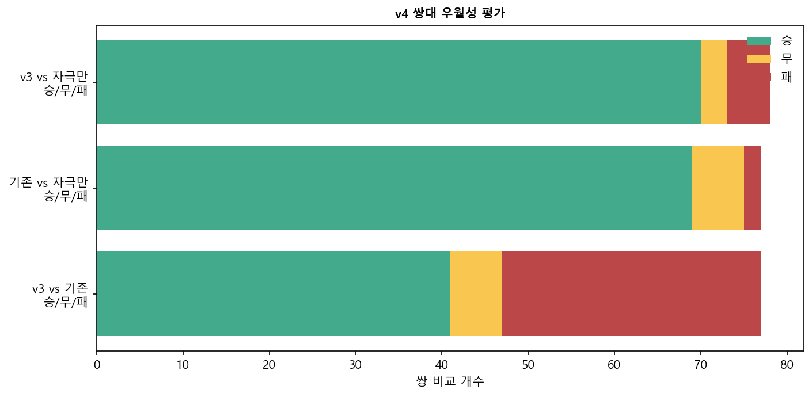
v4 쌍대 우월성 평가.

평가 지표
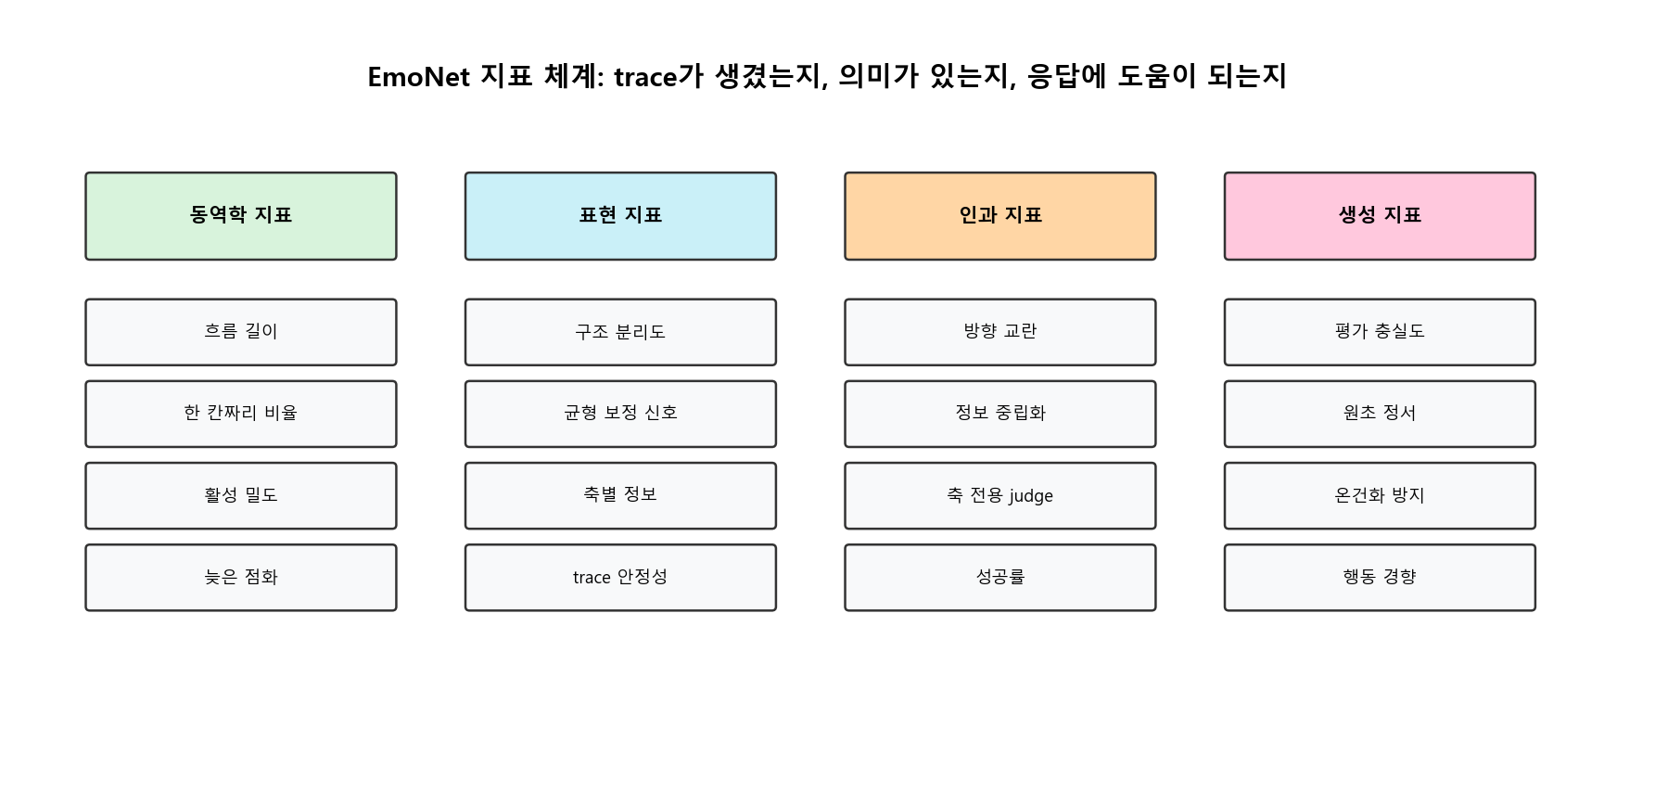
EmoNet 지표 체계.

동역학 지표
동역학 지표는 trace가 감정 상태 표현으로 쓸 수 있을 만큼 살아 있는지를 판단한다. 주요 지표는 감정 흐름 길이, 한 칸짜리 흐름 비율, 활성 밀도, 최대 tick 도달 비율, 첫 활성 tick, 활성 창 길이이다.

표현 지표
표현 지표는 trace가 감정축 구조를 담고 있는지 본다. v3.1에서는 감정가, 사회적 방향, 행동 경향, 평가 계열, 통제감 상태 같은 축을 사용했다. 중요한 점은 단순 정확도가 아니라 데이터 불균형을 고려한 균형 보정 신호를 보았다는 것이다.

인과 지표
인과 지표는 trace 조작이 응답의 감정축 해석을 움직이는지 본다. 방향 교란은 특정 축 값을 다른 방향으로 바꾸고, 정보 중립화는 특정 축 단서를 neutral로 바꾼다. 축 전용 눈가림 judge는 helpfulness, warmth, politeness, fluency, empathy, general quality를 판단하지 못하게 하고 target emotion axis만 보도록 설계되었다.

생성 지표
생성 지표는 일반 응답 품질과 targeted episode-fidelity로 나뉜다. targeted 지표는 상황 평가 충실도, 원초 정서 반영, 과도한 온건화 방지, 행동 경향 적합도, 구체성, 자연스러움, 전체 선호를 본다.

탐구 결과

내부 상태화 파이프라인의 성립
v1/v2의 결과는 최종 성능 우월성이 아니라 구조적 성립이다. 감정을 라벨로 바로 출력하지 않고, 입력 자극을 내부 동역학으로 보내고, 히스토리와 z를 관찰하며, 모듈별로 분해 가능한 구조를 만들었다.
이 구조적 성과는 논문에서 반드시 분명히 해야 한다. v1/v2에 v3.1이나 v4처럼 강한 정량 결과가 없다고 해서 중요하지 않은 것이 아니다. 오히려 v1/v2는 이후 실험의 기반이었다. 내부 상태를 관찰할 수 없었다면 branch collapse를 발견할 수 없었고, 모듈이 분리되어 있지 않았다면 어떤 부분을 고쳐야 하는지도 알 수 없었을 것이다.

branch collapse 완화
v3 보정 이후 지배 흐름 평균 길이는 1.0539에서 70.4684로 늘었고, 한 칸짜리 흐름 비율은 0.9734에서 0.0948로 낮아졌다. 이는 trace 분석을 위한 최소 동역학 조건이 회복되었음을 의미한다.

trace 표현 검증
v3.1의 최종 적응형 설정은 흐름 길이, 활성 밀도, 구조 분리도, 균형 보정 감정 신호를 동시에 만족했다. 이는 trace가 단순 로그가 아니라 감정축 구조를 일부 담고 있음을 보여준다.

인과 조작 결과
방향 교란과 강한 정보 중립화 실험은 trace가 조작에 반응한다는 초기 증거를 제공했다. 동일 응답 무효 비교가 40/40 tie였다는 점은 judge가 억지로 차이를 만든 것이 아님을 보여준다.

일반 조건 실패와 targeted 조건 성공
v4 일반 조건에서는 episode_trace가 stim_only보다 우세하지 않았다. episode_trace vs stim_only의 평균 차이는 -0.081416이었고 신뢰구간은 0을 포함했다. 반면 targeted 조건에서는 episode_trace_v3가 stim_only보다 평균 차이 +1.8308, 승/무/패 70/3/5로 우세했다.
이 대비는 본 탐구의 가장 중요한 결과 중 하나이다. 좋은 논문은 성공만 보여주는 것이 아니라, 어디에서 실패했고 어디에서 성공했는지를 분리해야 한다. 일반 조건 실패는 EmoNet이 만능 응답 생성기가 아니라는 사실을 보여준다. targeted 조건 성공은 trace 정보가 필요한 곳에서는 유용할 수 있음을 보여준다. 두 결과를 함께 제시해야 현재 claim이 과장되지 않는다.
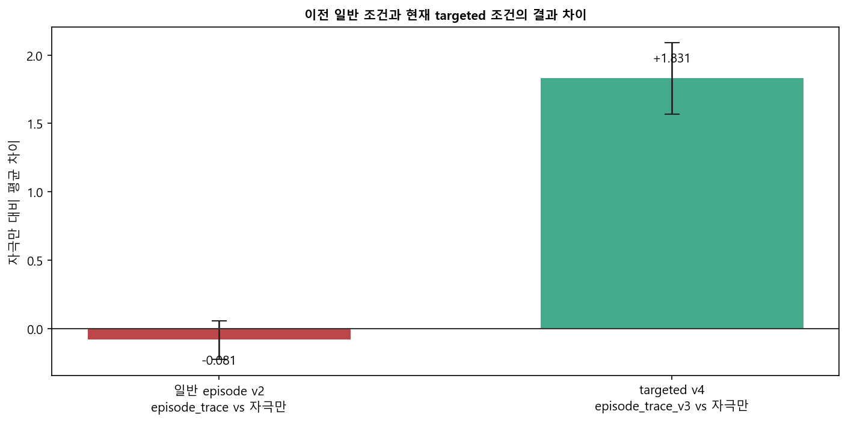
일반 조건과 targeted 조건의 이전/이후 비교.
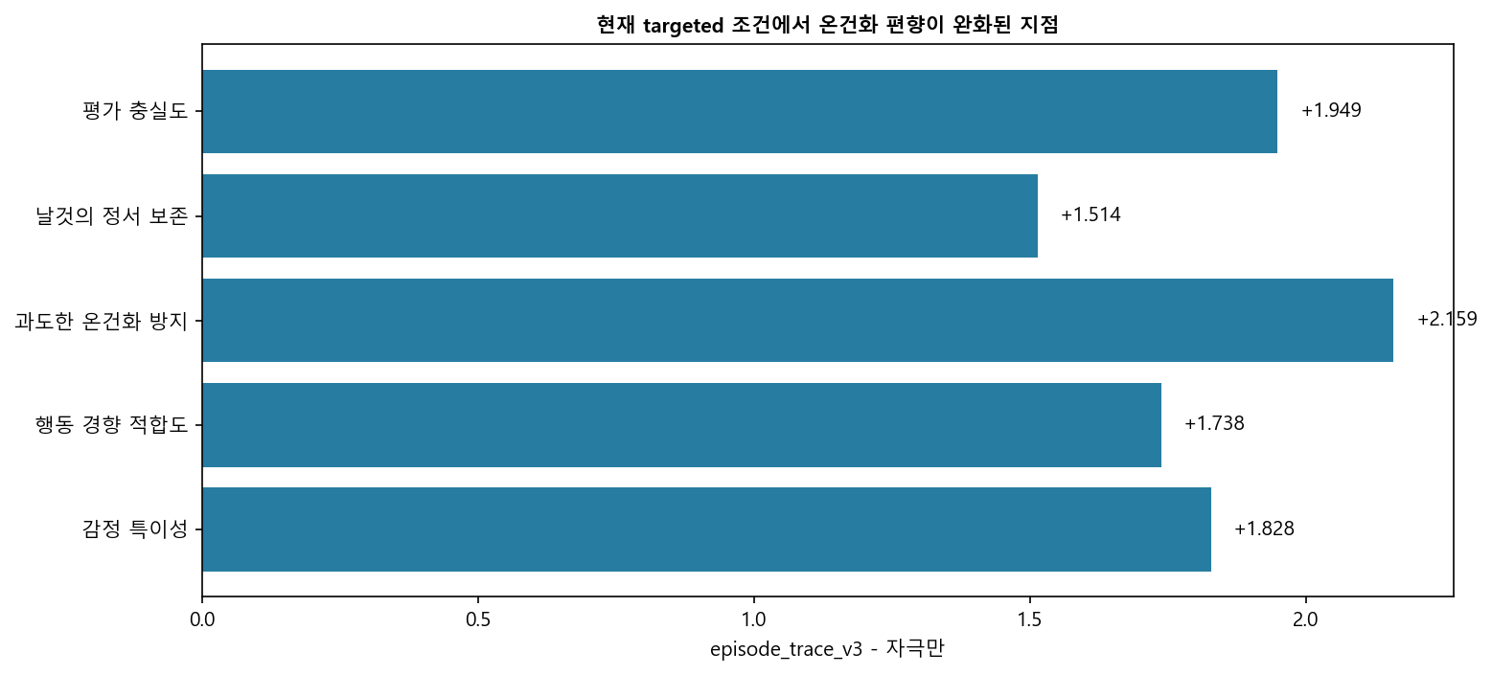
targeted 조건에서 지표별 향상량.

논의

감정 벡터 중심 관점에서 trace 중심 관점으로
EmoNet의 핵심 변화는 감정을 결과 벡터로 보던 관점에서 trace로 보던 관점으로 이동한 것이다. v1/v2에서는 감정 벡터가 뉴런망을 통과해 변형된 결과를 감정 상태처럼 해석했다. v3.1에서는 이 관점을 바꾸어 초기 벡터를 자극으로 보고, 그 자극이 내부에서 만든 활성 trace를 감정 상태 표현 후보로 보았다.
이 변화는 단순 용어 변경이 아니다. 감정을 결과 벡터로 보면 연구의 중심은 좋은 벡터를 만드는 데 있다. 감정을 trace로 보면 연구의 중심은 과정이 된다. 어떤 활성 경로가 생겼는지, 그 경로가 충분히 지속되는지, 정보가 어디에서 사라지는지, 특정 감정축을 조작하면 해석이 움직이는지가 중요해진다. EmoNet의 독창성은 바로 이 과정 중심 관점에 있다.

실패가 연구를 어떻게 바꾸었는가
branch collapse, 스타일 목표 편향, 일반 조건 비우월성은 모두 실패였지만, 동시에 다음 실험의 이유가 되었다. branch collapse 때문에 동역학 지표가 생겼고, 스타일 편향 때문에 anti-softening 지표가 생겼으며, 일반 조건 실패 때문에 targeted claim으로 좁혔다.

LLM judge 편향과 대응
LLM judge는 부드럽고 자연스러운 답변을 선호할 수 있다. 본 탐구는 이 문제를 인식하고 축 전용 눈가림 judge를 만들었다. 그러나 LLM judge만으로 충분하지 않다. 향후 사람 평가와 다중 judge 비교가 필요하다.

EmoNet이 실제로 만든 것
EmoNet은 단순히 더 긍정적인 응답 생성기를 만든 것이 아니다. 오히려 기존 LLM 응답이 긍정성과 부드러움으로 기울어지는 문제를 드러냈고, 내부 trace와 episode 정보를 사용해 특정 조건에서 그 편향을 줄일 수 있음을 보였다.
따라서 EmoNet의 산출물은 세 가지로 정리할 수 있다. 첫째, 감정을 내부 동역학으로 보내는 실행 가능한 파이프라인이다. 둘째, trace를 감정 상태 표현 후보로 분석하기 위한 지표 체계이다. 셋째, trace를 episode로 해석해 응답 조건으로 사용하는 적용 구조이다. 이 세 가지가 결합되어 EmoNet은 단순 감정 분류기나 단순 프롬프트 템플릿과 구분된다.

한계와 주장 가능 범위
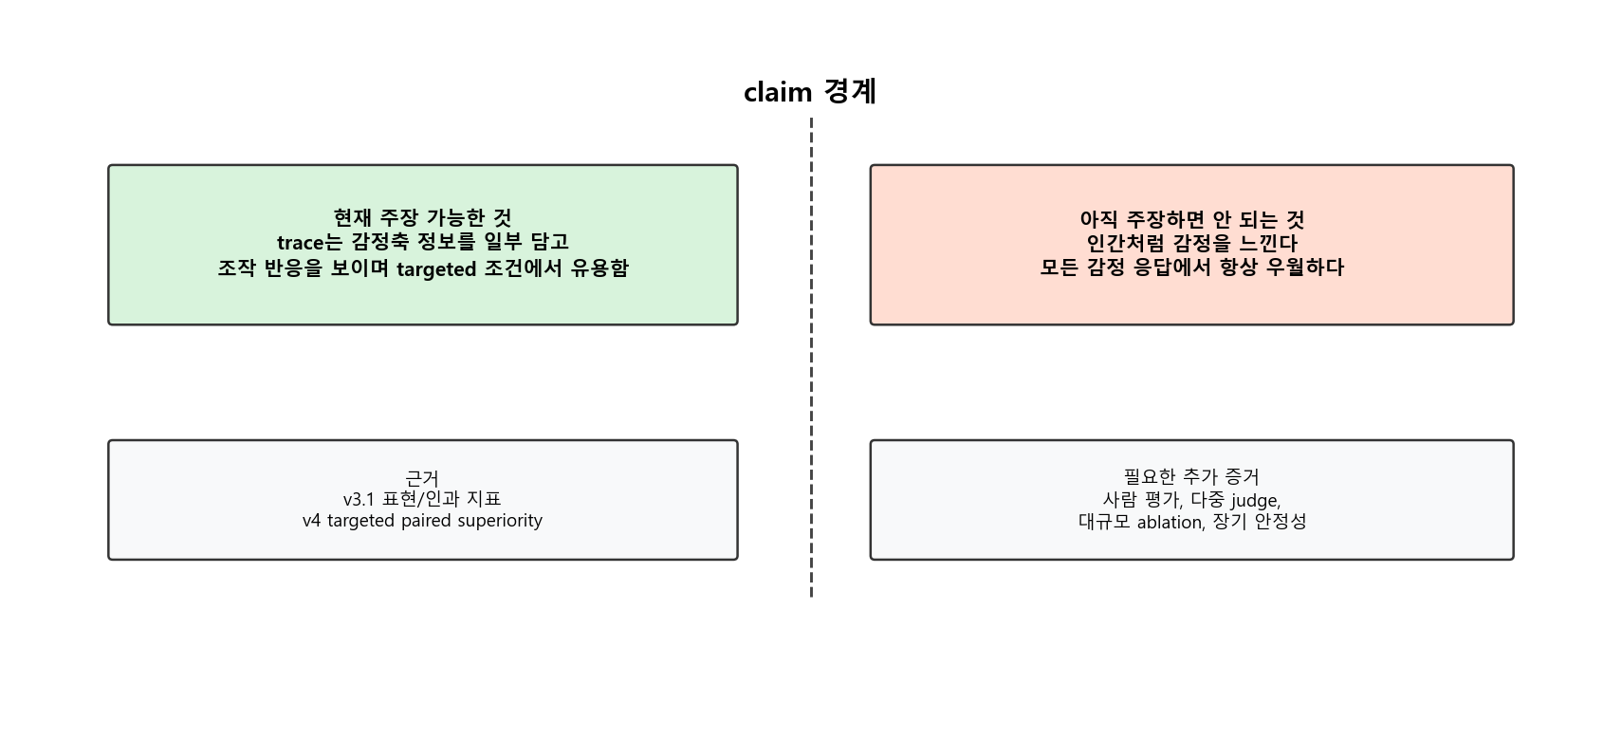
현재 주장 가능 범위와 아직 주장하면 안 되는 범위.
현재 주장 가능한 것은 다음이다. v3 보정 이후 branch collapse가 완화되었다. v3.1 trace는 감정축 정보를 일부 담고 조작에 반응했다. v4 targeted 조건에서는 episode trace가 자극만 사용하는 기준선보다 에피소드 충실도를 높였다.
아직 주장하면 안 되는 것도 분명하다. EmoNet이 인간처럼 실제 감정을 느낀다고 주장할 수 없다. 모든 일반 감정 응답에서 항상 우수하다고 주장할 수 없다. LLM judge 결과만으로 사람 평가를 통과했다고 볼 수 없다. v1/v2의 정량 지표도 아직 충분하지 않다.

향후 탐구
향후 탐구는 다섯 방향으로 진행되어야 한다. 첫째, 사람 평가를 통해 LLM judge 편향을 검증해야 한다. 둘째, v1/v2의 정량 실험과 GUI 스크린샷을 보강해야 한다. 셋째, 흥분성, 억제성, 조절성 뉴런을 제거하는 ablation 실험을 해야 한다. 넷째, trace 인과 검증을 더 큰 규모로 확장해야 한다. 다섯째, 장기 감정 상태와 episode memory를 도입해 반복 상호작용에서 감정 상태가 어떻게 변하는지 보아야 한다.

결론
본 탐구는 LLM 공감 응답의 어색함에서 출발해, 감정을 출력 라벨이나 문체가 아니라 내부 신경 활성 trace로 다루는 EmoNet 구조를 만들었다. v1은 감정을 내부 상태로 보내는 첫 파이프라인이었고, v2는 모듈형 뉴런망과 branch 기록을 만들었다. v3는 dominant branch를 추출하며 branch collapse와 스타일 편향을 발견했다. v3.1은 감정 정의를 바꾸어 trace 자체를 감정 상태 표현 후보로 보았다. v4는 trace를 episode로 해석하고 targeted 조건에서 응답 충실도 향상을 확인했다.
최종적으로 EmoNet은 모든 감정 응답을 해결한 완성형 시스템이 아니다. 그러나 자극을 내부 신경 활성 흐름으로 전개하고, 그 흐름을 감정 상태 표현 후보로 분석하며, targeted episode-sensitive 조건에서 자극만 사용하는 기준선보다 감정 에피소드 충실도를 높일 수 있음을 보였다. 이것이 현재 가장 방어 가능한 결론이다.

부록

핵심 용어
용어 | 의미
자극 | 입력 문장이 내부 동역학에 가하는 최초 압력. v3.1 이후 초기 감정 벡터는 감정이 아니라 자극으로 해석된다.
trace | 자극이 뉴런망 안에서 만든 시간적 활성 기록. 감정 상태 표현 후보이다.
지배 흐름 | trace에서 추출한 대표 경로.
감정 에피소드 | trace를 사건 원인, 평가 구조, 원초 정서, 행동 경향으로 해석한 중간 표현.
과도한 온건화 | LLM 응답이 감정의 거친 핵심을 지나치게 부드럽게 덮는 현상.

모듈과 증거의 연결
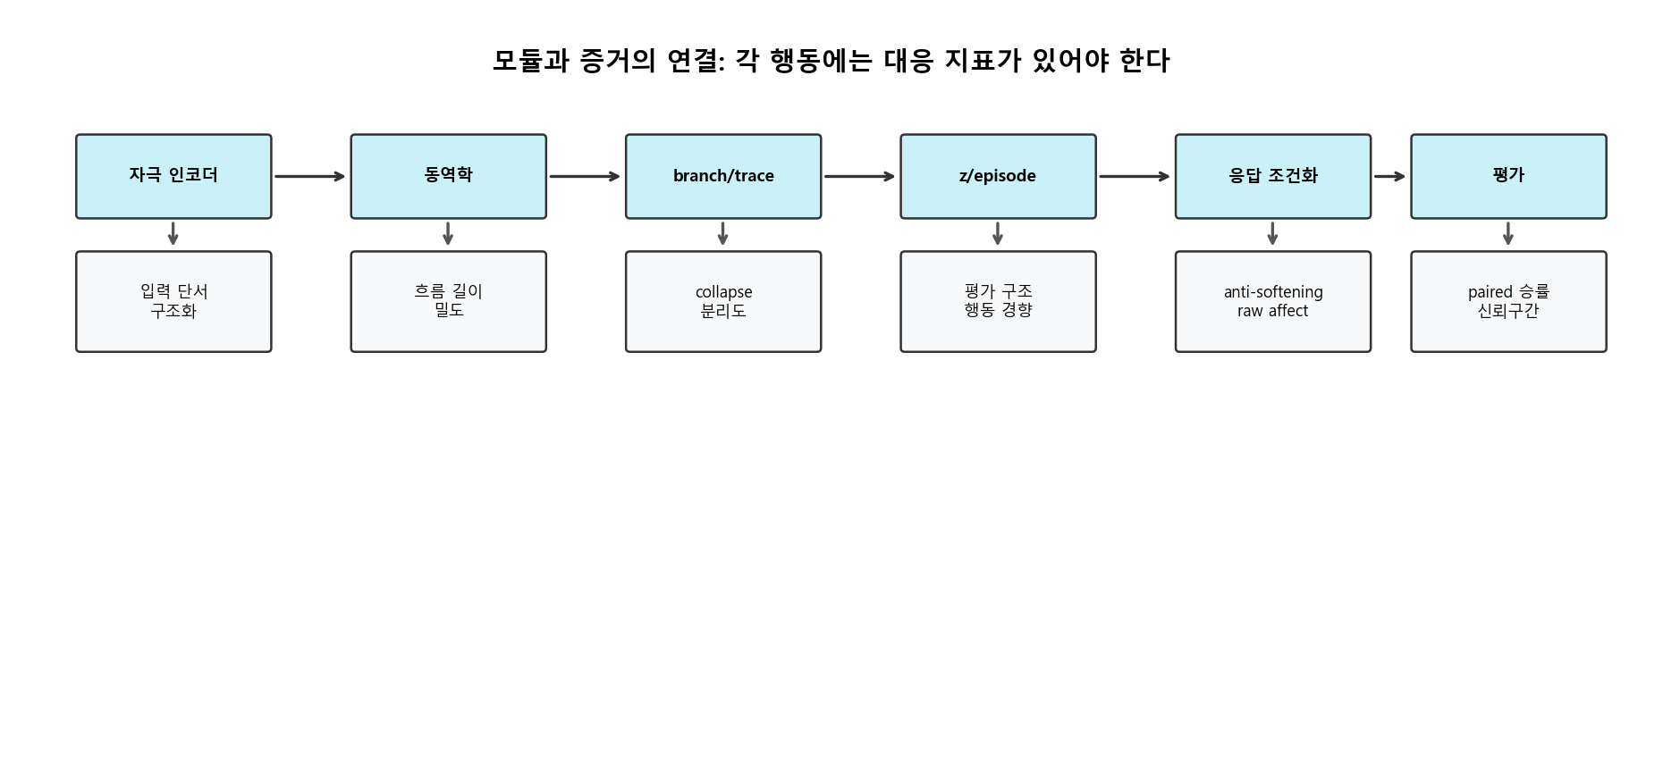
모듈과 증거의 연결.

참고 자료
EmoNet v2 README. 모듈형 PyTorch MVP 설명 문서. 2026.
EmoNet v3 Korean Draft. 감정 동역학 기반 한국어 응답 생성 프레임워크. 2026.
Branch Collapse Mitigation. v3 branch length collapse 분석 및 완화 기록. 2026.
v3.1 Final Completion Report. trace-as-emotion 표현 및 인과 검증 보고서. 2026.
EmoNet v4 Research Summary. episode interpretation 및 generation 평가 요약. 2026.
EmoNet Targeted Superiority Report. targeted episode-sensitive 입력에서의 쌍대 우월성 평가. 2026.

